Eelnõu 23.09.2026
Esitaja: Kanepi Vallavalitsus
Ettekandja: maa- ja keskkonnaspetsialist
Urmas Kolina



KANEPI VALLAVOLIKOGU

MÄÄRUS
Kanepi 23.09.2026 nr 1-2/…

Maamaksumäärade, maamaksu tõusu piirmäära ja maksusoodustuste

kehtestamine Kanepi vallas 2027. aastaks

Määrus kehtestatakse kohaliku omavalitsuse korralduse seaduse § 22 lõike 1 punkti 37, maamaksuseaduse § 5 lõike 1, § 8¹ lõike 1 ja § 11 alusel

§ 1. Reguleerimisala
Määrus reguleerib Kanepi valla haldusterritooriumil asuva maa maksustamist ja maksusoodustuste andmist.

§ 2. Maamaksumäärad
Kehtestada 2027. aastaks järgmised maamaksumäärad:
- elamumaa ja maatulundusmaa õuemaa kõlviku maksumäär 0,5 protsenti maa maksustamishinnast aastas;
- käesoleva paragrahvi punktis 1 nimetamata maatulundusmaale maksumäär 0,5 protsenti maa maksustamishinnast aastas;
- käesoleva paragrahvi punktides 1 ja 2 nimetamata sihtotstarbega maa maksumäär 1,0 protsenti maa maksustamishinnast aastas.

§ 3. Maamaksu tõusu piirmäär
Kehtestada 2027. aastaks maamaksu aastase suurenemise piirmäär 10 protsenti.

§ 4. Maksusoodustused
Kehtestada 2027. aastaks kodualuse maa maksusoodustus 100 eurot.

§ 5. Rakendussätted
Määrus jõustub 01.01.2027. a.

Marek Kruusla
volikogu esimees

Seletuskiri Kanepi Vallavolikogu 16.09.2026 määruse eelnõule "Maamaksumäärade, maamaksu tõusu piirmäära ja maksusoodustuste kehtestamine Kanepi vallas 2027. aastaks" juurde
Sissejuhatus
Maa-amet korraldas korralise maade hindamise, mille tulemused hakkasid kehtima alates 2024. a algusest. Kuna eelmine hindamine tehti 2001. aastal, on enamuse maade hinnad märgatavalt tõusnud. Maade maksustamishinnad tõusid samuti järsult. Maamaksu järsust tõusust hoidumiseks anti maamaksuseaduses võimalus kohalikel omavalitsustel vähendada maamaksumäärasid ja kehtestati seadusega kaheks aastaks maamaksu aastase suurenemise piirmäär. Alates 2026. aastast on maamaksu aastase suurenemise piirmäära kehtestamine volikogu pädevuses. Samuti on volikogu pädevuses maksusoodustuste otsustamine. Määruse eelnõu koostamisel on lähtutud maamaksuseaduse redaktsioonist, mis hakkas kehtima 01.01.2026.
Tähtajad:
- oktoober – maksumäärade, maamaksu tõusu piirmäära ja koduomaniku soodustuse väärtuste kehtestamine
2. oktoober – eelnimetatud andmete sisestamine maamaksu infosüsteemi.
Eelnõu sisu ja võrdlev analüüs

Maamaksuseaduse (edaspidi MaaMS) § 5 lõike 1 alusel kohaliku omavalitsuse volikogu kehtestab hiljemalt maksustamisaastale eelneva aasta 1. oktoobriks igale järgmisele maa sihtotstarbegrupile maksumäära:
- elamumaale ja maatulundusmaa õuemaa kõlvikule 0,1–1,0 protsenti maa maksustamishinnast aastas;
- käesoleva lõike punktis 1 nimetamata maatulundusmaale 0,1–0,5 protsenti maa maksustamishinnast aastas;
- käesoleva lõike punktides 1 ja 2 nimetamata sihtotstarbega maale 0,1–2,0 protsenti maa maksustamishinnast aastas.

Kanepi Vallavolikogu on 2024., 2025. ja 2026 aastaks kehtestanud järgmised maamaksumäärad:
- elamumaa ja maatulundusmaa õuemaa kõlviku maksumäär 0,5 protsenti maa maksustamishinnast aastas;
- käesoleva paragrahvi punktis 1 nimetamata maatulundusmaale maksumäär 0,5 protsenti maa maksustamishinnast aastas;
- käesoleva paragrahvi punktides 1 ja 2 nimetamata sihtotstarbega maa maksumäär 1,0 protsenti maa maksustamishinnast aastas.

Hetkel on veel paljudel maaomanikel arvutuslikud maamaksud palju suuremad, kui tegelikud maksud, sest tõusu piirmääraga on hoidutud järsust maamaksu tõusust. Seega on mõistlik jätta maksumäärad muutmata.

MaaMS § 8¹ lõike 1 alusel kohaliku omavalitsuse üksuse volikogu kehtestab määrusega maamaksu aastase suurenemise maksimaalse piirmäära vahemikus 10−100 protsenti hiljemalt maksustamisperioodile eelneva aasta 1. oktoobriks. MaaMS § 12⁴ alusel, kui nimetatud tähtpäevaks ei ole maamaksu summa aastase suurenemise piirmäära maamaksu infosüsteemi sisestatud, arvutatakse maamaks 10% piirmäära järgi.

2024. aastal oli maamaksu aastase suurenemise piirmäär 10%, 2025. aastal 50%. Alates 2026 aastast on maamaksu aastase suurenemise piirmäär vallavolikogu otsustada vahemikus 10−100 protsenti. Kui %-st tulenev tõus jääb alla 5 eurot, tõuseb maksusumma 5 eurot. Tõus arvutatakse soodustuste ja vabastusteta maksusummale.

Maksu- ja Tolliamet on teinud näidisdiagrammi, mille kohaselt 30% piirmääraga saavutatakse 2029. aastaks seis, kus kasvu piimäära ei ole vaja määrata, sest on jõutud arvutusliku maamaksuni. 10%-line tõus ei taga arvutusliku maamaksuni jõudmist 2029. aastaks. 2029. aasta võib olla ka uue korralise hindamise aeg.
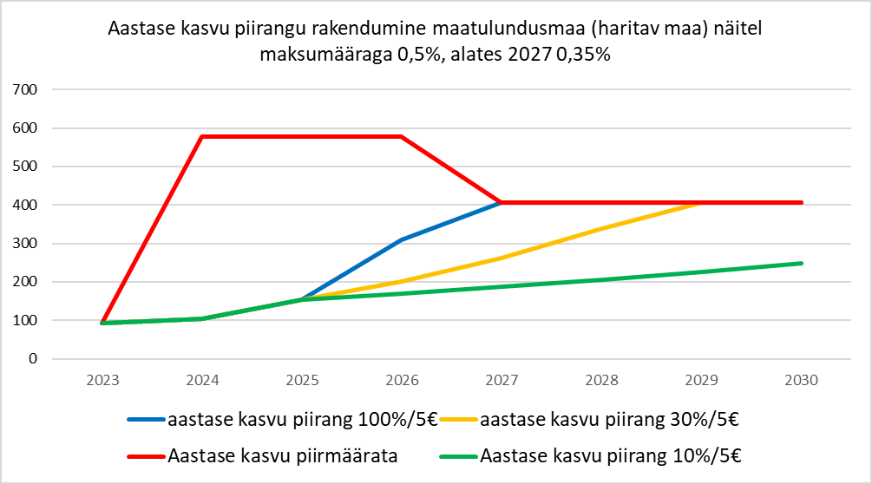
Määruse eelnõus on pakutud 10% maamaksu tõusu piirmääraks, et mitte koormata maaomanikke suurte maksude tõusuga. 2025 oli piirmäär 50%, mis oli suur tõus.
2026 oli maamaksu tõusu piirmääraks volikogu poolt määratud 10%, mis oli seadusest tulenev minimaalne võimalik tõusu protsent.

Maamaksu arvutamiseks on MTA-l välja töötatud maksu kalkulaator, kuhu saab sisestada erinevaid näitajaid. Link kalkulaatorile:
https://app.powerbi.com/view?r=eyJrIjoiZjVmNmI3MzYtZjM1My00YzJjLWIxYWYtMjZkNzg1NGU4MTQ5IiwidCI6ImY5OWM0MjFjLTA1ZGItNGNjZi04NGNkLTlkYWE4YzQ2MDFmOSIsImMiOjl9

MaaMS § 11 lõike 1 alusel kohaliku omavalitsuse üksuse volikogu võib määrusega kehtestada käesoleva paragrahvi lõikes 1¹ sätestatud tingimustel kodualuse maa maksusoodustuse kuni 1000 eurot hiljemalt maksustamisperioodile eelneva aasta 1. oktoobriks. Kuni 2026 aastani oli kodusoodustuse aluseks elamumaa, või õuemaa kõlviku suurus. Tiheasustusaladel kehtis kodusoodustus kuni 1500m², hajaasustuses elamumaale kahe hektari ulatuses, maatulundusmaal õuemaa kõlviku suurusele alale. Vabastused olid väiksemad õuemaa kõlvikute puhul, keskm 15 eurot. Elamumaa sihtotstarbega maadel ulatusid maksusoodustused kuni 50 eurot. Et kodusoodustus enamusel ei väheneks, on eelnõus kodusoodustuse summa 100 eurot.
Soodustuse summa jaguneb vastavalt omandiosale. Nt kui on 2 omanikku ja KOV-i poolt kehtestatud summa 100€, siis soodustuse summa on mõlemale inimesele 50€. Juhul, kui teisel omanikul ei ole õigust soodustust saada, siis on õigustatud isiku summa ikkagi 50€.
Kui koduomaniku soodustuse summa 0, siis ka täiendavaid soodustusi ei saa määrata ja soodustuse summa 0€.

MaaMS § 11 lõike 5 alusel kohaliku omavalitsuse üksuse volikogu võib hiljemalt maksustamisperioodile eelneva aasta 1. oktoobriks käesoleva paragrahvi lõikes 1¹ nimetatud tingimustel määrata täiendava maksusoodustuse kuni 1000 eurot järgmistele sihtrühmadele:
- riikliku pensionikindlustuse seaduse alusel pensioni saajad;
- isikud, kellel on töövõimetoetuse seaduse alusel tuvastatud osaline või puuduv töövõime. Kodusoodustus kehtib ka pensioniäridele ja puuduva töövõimega koduomanikele. Enamus pensionäre saab kodusoodustusega maamaksust vabaks. Ei ole põhjendatud täiendava soodustuse määramine

Rakendamisega seotud tegevused, kulud/tulud

Määruse kehtestamisega ei kaasne vallale kulusid. MTA andmetel määruse rakendamisel peaks laekuma Kanepi valla eelarvesse 2027 aastal ca 468 000 eurot. Väljavõte maksukalkulaatori arvutustest arvestades eelnõus esitatud näitajatega.

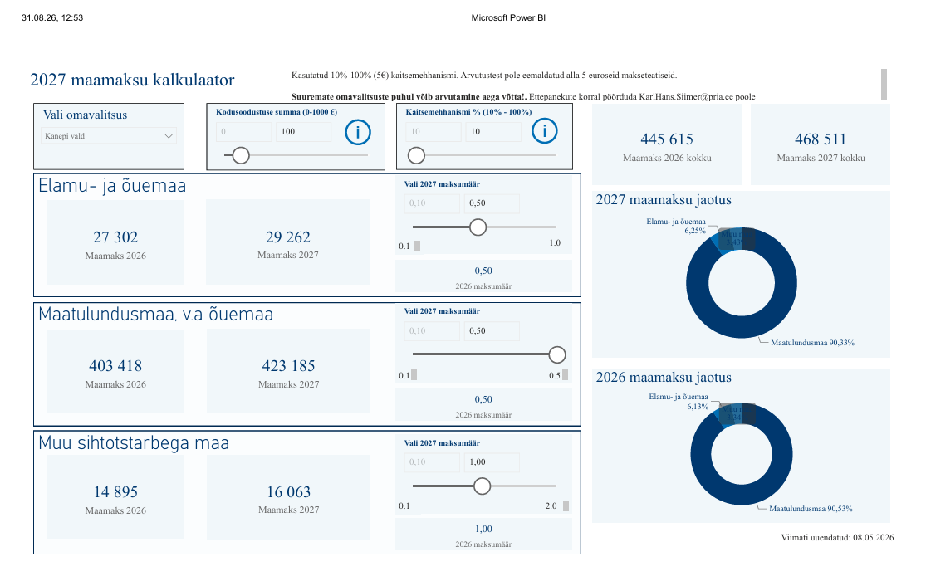

Määruse jõustumine
1. jaanuaril 2027

Eelnõu on heaks kiidetud volikogu majandus- ja eelarvekomisjoni koosolekul 14.09.2026, Kanepi Vallavalitsuse poolt 16.09.2026 istungil ja edastatud menetlemiseks Kanepi Vallavolikogule.

Eelnõu koostaja: Urmas Kolina, maa- ja keskkonnaspetsialist

